MÔN: MĨ THUẬT LỚP 3B – Tuần 21,22

BÀI 11: BẠN RÔ-BỐT CỦA EM (2 tiết)

I. Yêu cầu cần đạt.
1. Kiến thức
- Biết được khối tương phản về hình dạng, kích thước. Bước đầu làm quen với tìm hiểu vẻ đẹp của sản phẩm trong đời sống và tác phẩm mĩ thuật có khối tương phản về hình dạng, kích thước.
- Kết hợp được một số khối tương phản về hình dạng hoặc kích thước để tạo sản phẩm rô-bốt theo ý thích và tập trao đổi, chia sẻ trong thực hành.
2. Năng lực
- Năng lực mĩ thuật
- Biết được khối tương phản về hình dạng, kích thước. Bước đầu làm quen với tìm hiểu vẻ đẹp của sản phẩm trong đời sống và tác phẩm mĩ thuật có khối tương phản về hình dạng, kích thước.
- Kết hợp được một số khối tương phản về hình dạng hoặc kích thước để tạo sản phẩm rô-bốt theo ý thích và tập trao đổi, chia sẻ trong thực hành.
- Trưng bày và chia sẻ được cảm nhận về sản phẩm rô-bốt của mình/nhóm.
- Năng lực chung:trao đổi, chia sẻ; biết được một số hỗ trợ của rô-bốt trong đời sống; vận dụng hiểu biết về hình khối trong môn Toán vào học tập; kết hợp được một số kĩ năng tạo hình với đất nặn, vật liệu sẵn có để tạo sản phẩm.
3. Phẩm chất:
Bài học góp phần bồi dưỡng ở học sinh đức tính chăm chỉ, lòng nhân ái, ý thức trách nhiệm,… thông qua một số biểu hiện, như:
- Chuẩn bị vật liệu, đất nặn,…
- Tìm hiểu ứng dụng của rô-bốt trong đời sống
- Tôn trọng sự sáng tạo của bạn vè và người khác
- Giữ vệ sinh trong thực hành, sáng tạo với vật liệu sẵn có
- Chuẩn bị họa phẩm, vật liệu dạng khối,… phù hợp với yêu cầu của bài học
- Trân trọng, giữ gìn những sản phẩm của bạn và của người khác.
Phương pháp dạy học: Thuyết trình, gợi mở, vấn đáp, trực quan, thảo luận nhóm, thực hành sáng tạo, đánh giá, luyện tập.
II. Đồ dùng dạy học
- Giáo viên:
● SGK, SGV
● Một số tranh, ảnh, video liên quan đến bài học.
● Máy tính, máy chiếu (nếu có)
- Học sinh:
● SGK, VBT (nếu có)
● Bút chì, màu vẽ, giấy vẽ, giấy màu…
● Sưu tầm tranh, ảnh liên quan đến bài học.
III. Các hoạt động dạy học
TG | Hoạt động dạy | Hoạt động học
3’  12’  20’  13’  20’  1’ | A. Hoạt động mở đầu.  a. Mục tiêu: Tạo hứng thú và khơi gợi những hiểu biết đã có của HS để dẫn dắt vào bài học.  b. Cách thức thực hiện  - GV tổ chức HS hoạt động nhóm thông qua trò chơi “Những điều em đã biết” và giao nhiệm vụ:  + Mỗi nhóm nhận một phiếu giấy A4 và một số khối có hình dạng, kích thước, chất liệu khác nhau.  + Viết tên, chất liệu của từng khối vào phiếu. Nhóm nào viết được nhiều, đúng hơn và hoàn thành nhanh nhất sẽ giành chiến thắng.  - GV nhận xét và dẫn dắt vào bài học.  B. Hoạt động hình thành kiến thức mới.  1. Quan sát, nhận biết. (tr.43, 44 SGK)  Nhận biết khối tương phản (tr.43 SGK)  a. Mục tiêu: HS biết được cặp khối cơ bản tương phản về hình dạng, kích thước.  b. Cách thức thực hiện  - GV yêu cầu HS quan sát, trao đổi, thảo luận và cho biết:  +Tên mỗi khối cơ bản (khối lập phương, khối cầu).  + Sự khác nhau về hình dạng của khối ở cặp hình số 1.  + Sự khác nhau về hình dạng, kích thước của khối ở cặp hình số 2.  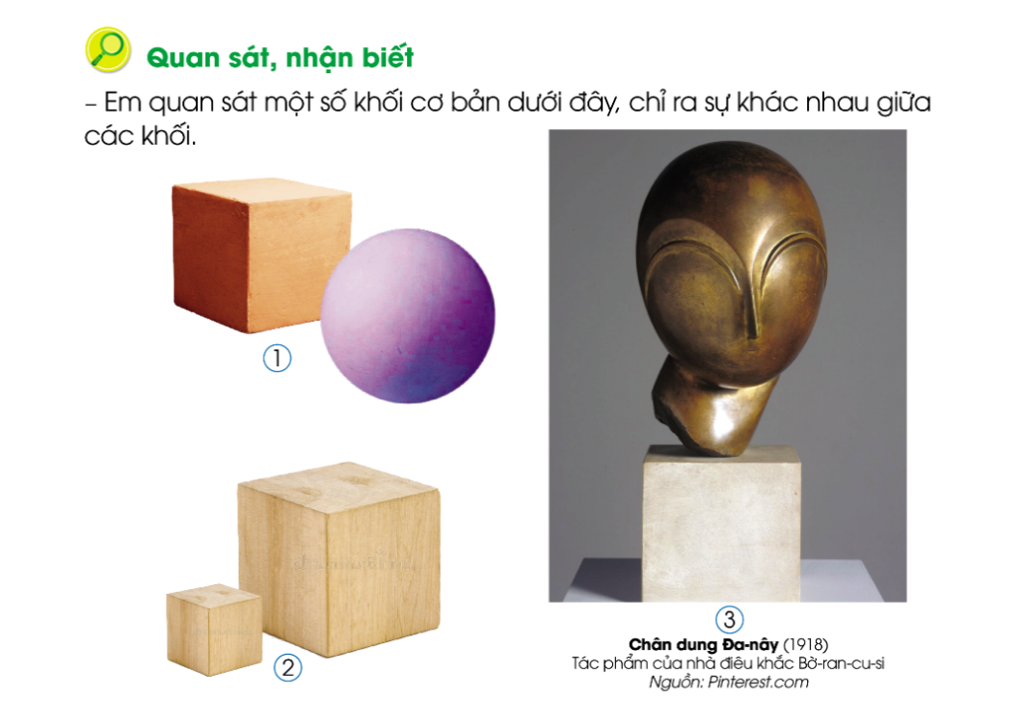  - GV mời HS nhận xét.  - GV tóm tắt câu trả lời, nhận xét của HS và giới thiệu rõ hơn ở mỗi cặp hình:  + Cặp hình 1 gồm khối lập phương, khối cầu là hai hình dạng khác nhau, đặt gần nhau thể hiện sự tương phản về hình dạng của khối.  + Cặp hình 2 gồm hai khối lập phương là giống nhau về hình dạng, những có kích thước lớn, nhỏ khác nhau, đặt gần nhau thể hiện sự tương phản về kích thước của khối.  - GV tóm tắt kiến thức, kết hợp sử dụng câu kết luận (tr.39 SGK) và nội dung Giải thích thuật ngữ (tr.69 SGK) để giúp HS nắm rõ hơn về khối tương phản.  - GV có thể sử dụng hai khối hộp vuông bằng giấy đã qua sử dụng, một hộp có kích thước lớn, một hộp có kích thước nhỏ và một quả bóng nhựa một màu để thu hút HS quan sát nhận biết khối tương phản.  Tìm khối tương phản trong tác phẩm mĩ thuật và sản phẩm rô-bốt (tr.43 SGK)  a. Mục tiêu: HS nhận ra, giới thiệu được hình ảnh dạng khối có tương phản về hình dạng, kích thước ở hình ảnh trong đời sống và tác phẩm mĩ thuật.  b. Cách thức thực hiện  * Sử dụng hình quan sát (tr.43 SGK)  - GV yêu cầu HS quan sát, trao đổi và cho biết:  + Những khối hình nào khác nhau và hình dạng?  + Những khối hình nào khác nhau về kích thước?  + Phần khuôn mặt, cổ của tượn Chân dung Đa-nây giống với khối hình nào mà em biết?  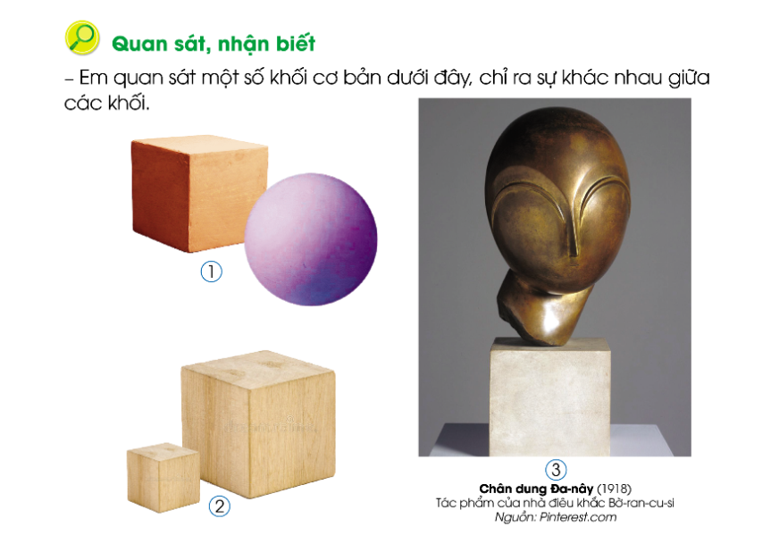  - GV mời HS trả lời, chia sẻ; HS khác nhận xét, bổ sung.  - GV bổ sung và tổng hợp cho HS:  + Tượng Chân dung Đa-nây (Danaide) của nhà điêu khắc Bờ-ran-cu-si (Constantin Brancusi, 1876 – 1957) có chất liệu bằng đồng. Bức tượng được hoàn thiện năm 1918 và hiện được trưng bày tại Bảo tàng Nghệ thuật hiện đại New York, Mỹ. Đây là bức chân dung được sáng tác cách điệu từ chân dung của cô gái tên là Margit Pogany một sinh viên nghệ thuật người Hungary mà Brancusi gặp ở Paris năm 1910. Sự đơn giản được thể hiện tại các chi tiết trên khuôn mặt đã tạo nên vẻ đẹp tinh tế cho tác phẩm.  + Brancusi là nhà điêu khắc có ảnh hưởng nhất của thế kỉ XX. Các tác phẩm điêu khắc của ông mang tính trừu tượng đến mức chưa từng có trong nghệ thuật hiện đại và mở đường cho các tác phẩm điêu khắc và các phong trào siêu thực tối giản của những năm 1960.  * Sử dụng hình ảnh rô-bốt (tr.44 SGK)  - GV yêu cầu HS quan sát, trao đổi và cho biết:  + Tên những bộ phận của hình ảnh rô-bốt.  + Những bộ phận nào trên hình ảnh rô-bốt giống với khối cơ bản?  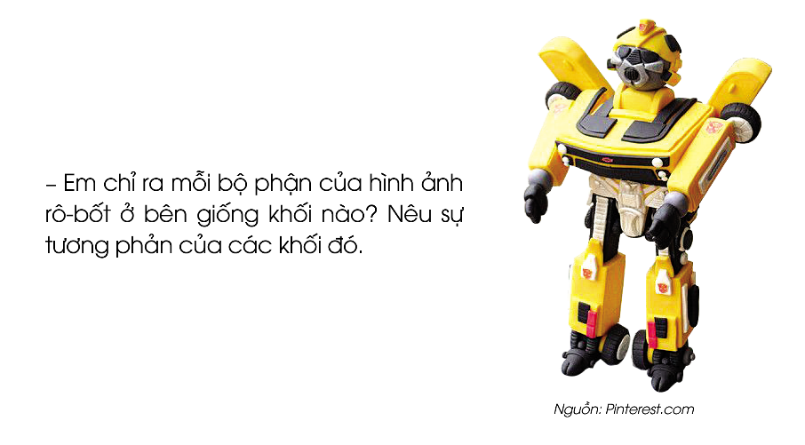  - GV mời HS trả lời, chia sẻ; HS khác nhận xét, bổ sung.  - GV tóm tắt câu trả lời, chia sẻ của HS; kết hợp giới thiệu một số công việc rô-bốt có thể hỗ trợ con người trong đời sống.Ví dụ: làm việc nhà, làm y tá chăm sóc bệnh nhân, làm giáo viên, vận động viên, người bán hàng, hướng dẫn viên khách sạn,…  - GV có thể giới thiệu thêm một số sản phẩm, tác phảm mĩ thuật (hình ảnh hoặc nguyên mẫu) và hình ảnh sản phẩm rô-bốt (sản phẩm công nghệ hoặc sản phẩm tạo hình từ đất nặn hay vật liệu sẵn có,…) thể hiện rõ khối tương phản, giúp HS dễ nhận biết và có thể hình thành ý tưởng ban đầu cho thực hành sáng tạo sản phẩm theo ý thích.  - GV tổng hợp kiến thức.  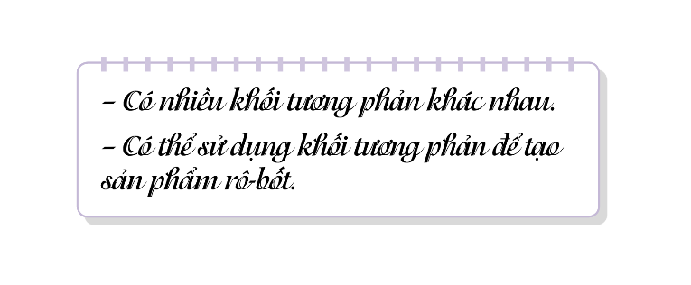  2. Thực hành, sáng tạo. (tr.44, 45 SGK)  Hướng dẫn cách thực hành (tr.44, 45 SGK)  Nhiệm vụ 1: Tạo hình rô-bốt từ vật liệu tái chế dạng khối (tr.44 SGK)  a. Mục tiêu: HS nắm được cách tạo hình rô-bốt từ vật liệu tái chế dạng khối như: vỏ hộp giấy, lõi giấy vệ sinh,…)  b. Cách thức thực hiện  - GV yêu cầu HS quan sát, trao đổi và nêu các bước tạo hình rô-bốt, nêu các khối và vật liệu sử dụng để tạo nên rô-bốt.  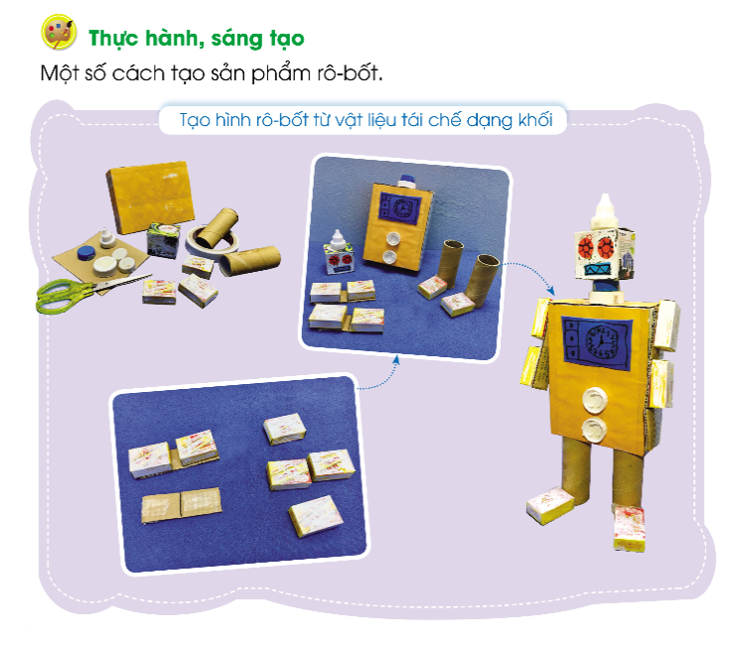  - GV cho HS khác nhận xét.  - GV tổng hợp kiến thức.  - GV có thể thị phạm trực tiếp thao tác tạo hình một vài chi tiết như: đầu, cánh, tay, chân,… kết hợp tương tác với HS (vấn đạp, gợi mở, thực hành,…) và hướng dẫn HS theo các bước:  + Bước 1: Chọn vật liệu phù hợp để tạo hình rô-bốt. Nên chọn vật liệu tái chế có dạng khối cơ bản như vỏ hộp giấy hình lập phương, chữ nhật (vỏ hộp bánh đậu xanh, vỏ hộp giấy đựng thuốc), lõi giấy vệ sinh, nắp chai nhựa (khối hình trụ), quả bóng nhựa loại nhỏ, quả bóng bàn (khối cầu),…  + Bước 2: Chọn vật liệu có khối phù hợp với từng bộ phận của rô-bốt (chọn theo ý thích).  + Bước 3: Tạo hình và trang trí các bộ phận của rô-bốt và một số chi tiết cần thiết (phần thân, phần đầu, tay, chân,…).  Lưu ý:  GV hướng dẫn HS khi thực hành:  - Chọn vỏ hộp giấy hình vuông, chữ nhật hoặc lõi giấy vệ sinh, quả bóng nhựa làm bộ phận chính như phần thân và nên chọn vỏ hộp giấy,… có kích cỡ to hơn các vật liệu tạo các bộ phận khác.  - Tạo các chi tiết trang trí không quá to hoặc quá nhỏ so với các bộ phận chính của rô-bốt; sử dụng bút màu để vẽ một số chi tiết nhỏ hoặc hình trang trí.  - GV có thể giới thiệu thêm một số sản phẩm rô-bốt được sáng tạo từ vật liệu sẵn có dạng khối, như: vỏ hộp giấy, lõi giấy vệ sinh, hộp/lon sữa,…  Nhiệm vụ 2: Tạo hình rô bốt bằng đất nặn (tr.45 SGK)  a. Mục tiêu: HS nắm được cách tạo hình rô-bốt bằng đất nặn.  b. Cách thức thực hiện  - GV yêu cầu HS quan sát, trao đổi, nêu các bước tạo rô-bốt, các khối chính, khối phụ và màu sắc các khối được sử dụng trên sản phẩm rô-bốt.  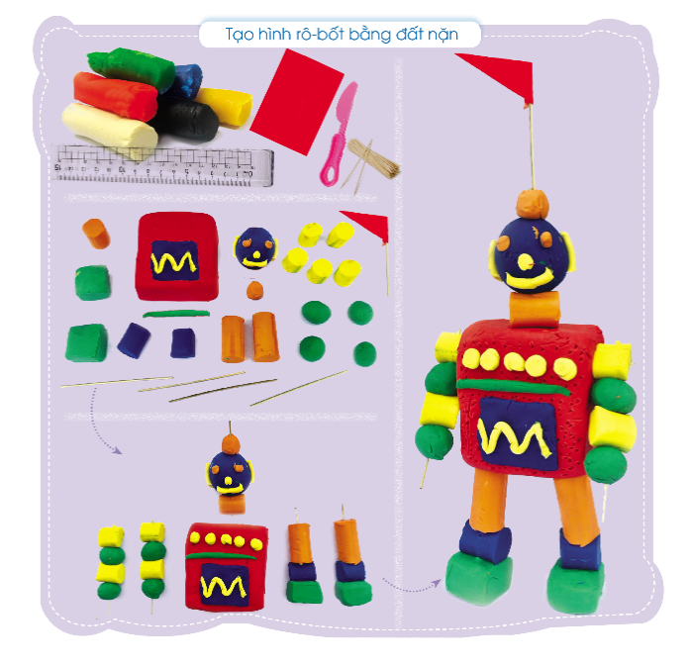  - GV cho HS khác nhận xét.  - GV tổng hợp kiến thức: “Có ba bước tạo sản phẩm rô-bốt từ đất nặn. Các bộ phạn của rô-bốt được tạo bởi các khối cơ bản như: khối hình chữ nhật (phần thân), khối trụ, khối cầu (phần tay, chận, phần đầu,…) với màu sắc đa dạng, vui mắt”.  - GV hướng dẫn HS tạo rô-bốt bằng đất nặn; có thể trình chiếu minh họa các bước hoặc thi phạm trực tiếp một số thao tác tạo các bộ phạn và chi tiết trang trí; kết hợp gợi mở, nêu câu hỏi hoặc mời HS cùng thực hiện theo các bước:  + Chuẩn bị: đất nặn các màu, dao cắt đất nặn, tăm tre, giấy màu, thước kẻ.  + Bước 1: Chọn màu đất theo ý thích.  + Bước 2: Tạo các khối cơ bản.  + Bước 3: Ghép nối các khối tạo bộ phận chính (thần, đầu, tay, chân), bộ phận phụ (các chi tiết trang trí).  Lưu ý:Các chi tiết trang trí cần cân đối với các bộ phận chính của rô-bốt. Trên mỗi bộ phận, nêu có nhiều chi tiết cạnh nhau, nên tạo các chi tiết đó khác nhau về hình dạng của khối để thể hiện rõ sự tương phản. Ví dụ: lựa chọn đất nặn màu vàng làm hình khối lập phương, đất nặn màu xanh làm hình khối cầu ở phần cánh tay của rô-bốt.  - GV có thể giới thiệu thêm một số sản phẩm rô-bốt được sáng tạo từ đất nặn hoặc kết hợp đất nặn với vật liệu khác để HS có thêm ý tưởng thực hành sáng tạo.  - GV gợi mở HS tìm hiểu cách tạo sản phẩm rô-bốt qua mục “Một số sản phẩm tham khảo” (tr.45 SGK) để có thêm ý tưởng thực hành sáng tạo.  Thực hành, sáng tạo sản phẩm  a. Mục tiêu: HS tạo được sản phẩm rô-bốt theo ý thích bằng đất nặn hoặc vật liệu dạng khối và tập trao đổi, chia sẻ trong thực hành tạo sản phẩm.  b. Cách thức thực hiện  - GV bố trí HS ngồi theo nhóm (có thể tạo sản phẩm cá nhân hoặc nhóm) và giao nhiệm vụ:  + Tạo hình rô-bốt theo ý thích.  + Trao đổi, chia sẻ với bạn về ý tưởng thực hành của mình; tìm hiểu ý tưởng và quan sát bạn thực hành, có thể học hỏi, tham khảo từ bạn,…  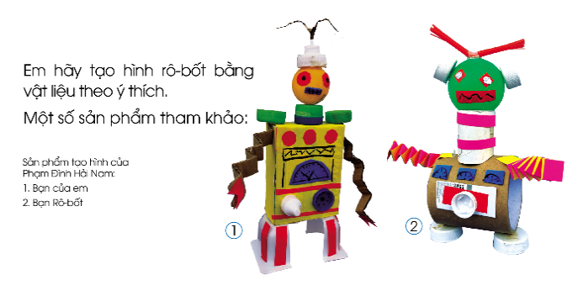  - GV gợi mở HS có thể chọn cách thực hành với đất nặn hoặc vật liệu dạng khối.  - GV nhắc HS tạo khối chính, khối phụ và hình trang trí với kích thước phù hợp, không quá to hoặc quá nhỏ sẽ khó chọn vật liệu, khó bao quát toàn bộ hoặc khó làm.  - GV có thể gợi mở HS kết hợp nhiều vật liệu trên cùng một sản phẩm.  3. Cảm nhận, chia sẻ (tr.46 SGK)  a. Mục tiêu: HS trưng bày, giới thiệu sản phẩm; chia sẻ cảm nhận về sản phẩm của mình, của bạn.  b. Cách thức thực hiện  - GV hướng dẫn HS trưng bày sản phẩm và quan sát.  - GV sử dụng một số gợi ý trong SGK, kết hợp sản phẩm của HS để yêu cầu HS giới thiệu, chia sẻ cảm nhận.  - GV tóm tắt chia sẻ của HS, nhận xét, đánh giá.  - GV gợi mở HS chia sẻ:  + Ý tưởng sử dụng rô-bốt vào đời sống. Gợi ý: có thể làm được việc gì, có tác dụng như thế nào trong cuộc sống, có thể giúp con người công việc gì,…  + Cách thực hành tạo sản phẩm hoặc mong muốn trong tương lai rô-bốt hỗ trợ con người những gì để đời sống, xã hội tốt đẹp hơn.  4. Vận dụng.  a. Mục tiêu: HS biết được có thể tạo hình rô-bốt đang làm các nhiệm vụ khác nhau bằng hình thức vẽ, cắt, xé, dán,…  b. Cách thức thực hiện  - GV hướng dẫn HS quan sát, trao đổi và gợi mở HS nhận ra: cách tạo sản phẩm, nhiệm vụ của rô-bốt,…  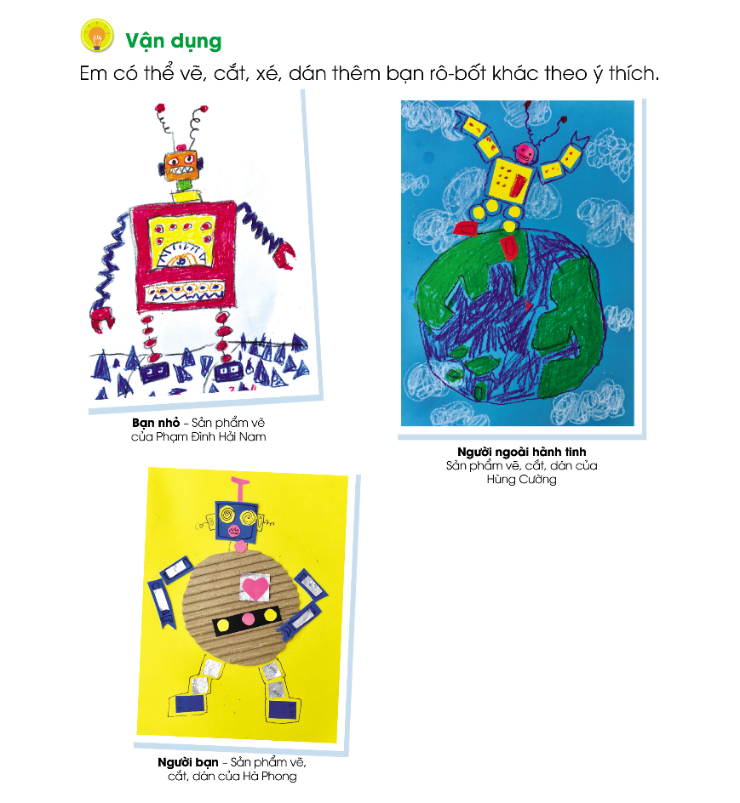  - GV tóm tắt chia sẻ của HS và gợi nhắc các em có thể tạo thêm sản phẩm rô-bốt theo ý thích bằng cách vẽ, cắt, xé, dán,…  - GV gợi ý HS có thể tạo bức tranh rô-bốt đang làm một số công việc giúp đỡ con người.  - GV tham khảo gợi ý thực hiện nội dung “Đối với hoạt động Vận dụng”, tr.24 SGV sao cho phù hợp với thực tiễn dạy học.  → GV tổng kết bài học.  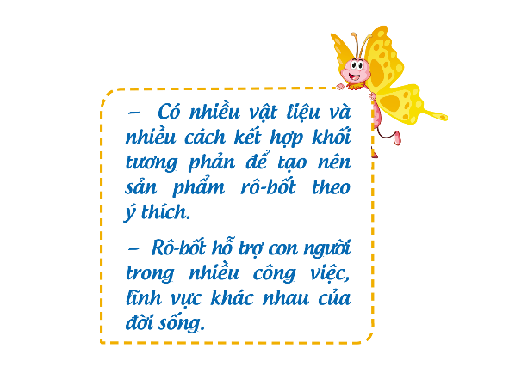  *Củng cố, dặn dò và đánh giá  - GV y/c HS nhắc lại kiến thức vừa học  - GV hướng dẫn HS chuẩn bị tranh cho tiết học sau.  - GV nhận xét quá trình học tập của HS, đánh giá kết quả đạt được và nhấn mạnh trọng tâm bài. | - HS lắng nghe và thực hiện nhiệm vụ.  - HS lắng nghe và ghi bài.  Hs quan sát.  - HS quan sát và thảo luận nhóm.  - HS nhận xét.  - HS lắng nghe và tiếp thu.  - HS tiếp nhận kiến thức.  - HS quan sát và trao đổi với bạn.  - HS trả lời; HS khác nhận xét.  - HS lắng nghe và tiếp thu.  - HS quan sát và trao đổi với bạn.  - HS trả lời, HS khác nhận xét.  - HS lắng nghe và tiếp thu.  - HS lắng nghe.  - HS chăm chú lắng nghe.  - HS quan sát và thảo luận nhóm.  - HS trả lời, HS khác nhận xét.  - HS lắng nghe.  - HS lắng nghe.  - HS quan sát, trao đổi và nêu quan điểm.  - HS nhận xét.  - HS lắng nghe.  - HS lắng nghe và thực hiện nhiệm vụ.  - HS lắng nghe.  - HS tạo hình rô-bốt theo ý thích.  - HS lắng nghe, lưu ý.  - HS lắng nghe và tiếp thu.  - HS chia sẻ sản phẩm.  - HS lắng nghe.  - HS quan sát, trao đổi.  - HS lắng nghe, tạo thêm một số sản phẩm giúp đỡ con người.  - HS chăm chú lắng nghe.  - HS lắng nghe, ghi nhớ và thực hiện.

IV. Điều chỉnh sau bài dạy ( nếu có)
..................................................................................................................................................................................................................................................
…………………………………………………………………………………….

